2017/7/29待解答疑问

此处如果选择完成后，红框后的值是显示例如30吨么？
此处显示方式和上面的需求车型一样，选择之后，直接显示 10/吨 或者 30/件这样的格式。
同样，需求车型选择后，也要显示成 12米/高栏车 这样的格式，也就是把数据直接在前端进行了简短的展示。
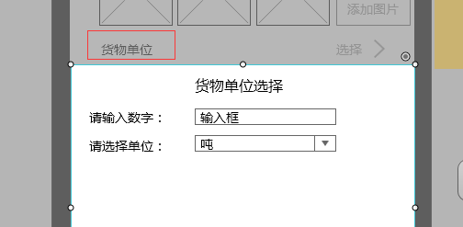
id是指？，如果认证过点击更换头像，还是调用第三方的人脸识别认证么？
id是系统给每个用户生成的一个唯一编号，作为查找搜索以及数据唯一的标识。
此处的头像可以是不同的图片，可以自由更改，不需要调用第三方人脸识别认证的图片。
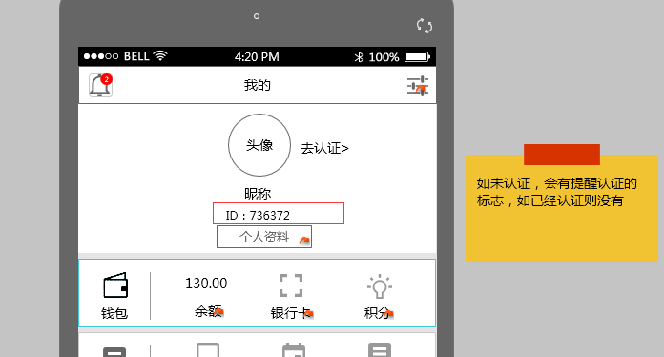

人脸认证是指？只认证人脸生成头像，还是类似于一些银行软件做人脸识别安全认证，数据库设计的时候需要怎么存储？
这个按照第三方的要求进行图片拍照上传，不支持从照片库选择，只能用手机拍照。第三方验证参考 汉王云 人脸识别。
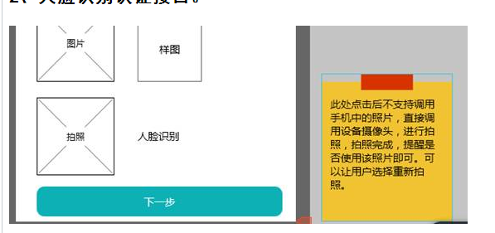

接受委托后，输入的金额是委托的货主确认交易的运输金额么？
此处金额是经纪人和货主线下沟通确认后的价格。新增备注项。
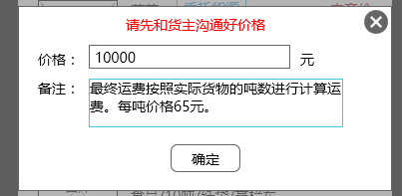
经纪人确认好车主后，预付款及尾款的支付金额由经纪人自己进行填写，系统只需要计算剩余支付额即可。
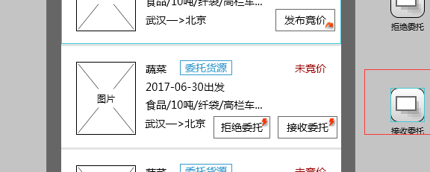

如果选择长沙三公里内是指？如果按离我最近的话，本身操作人就在长沙内了，是指城市中心位置三公里么；省市县选择的又要做成什么样的呢。
请查看最新原型，3公里是指发货地按照用户GPS附近（出发地）；省市县是指目的地。
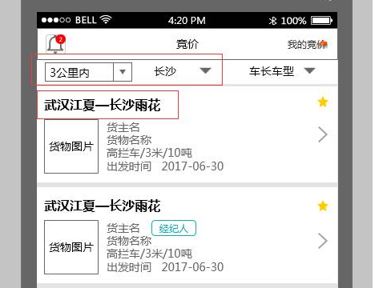

此处是只获取不同保险公司各种类型和保额来评估保费么，需要在线投保么，还是做线下投保？
此处由甲方来确认，此功能先保留。放在后面来做。
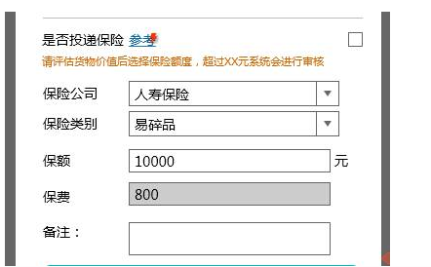

Jeesite框架本身权限控制可以到菜单级别的，按钮的控制可以借助jeesite框架中的shiro权限框架通过代码开发来扩展控制，所以此处需要理清不同的人、组织也角色控制的按钮范围后才能进行代码控制。
Jeesite框架本身应该是可以控制到功能按钮级别，不需要再用代码进行控制。直接在框架页面中进行选择配置即可。
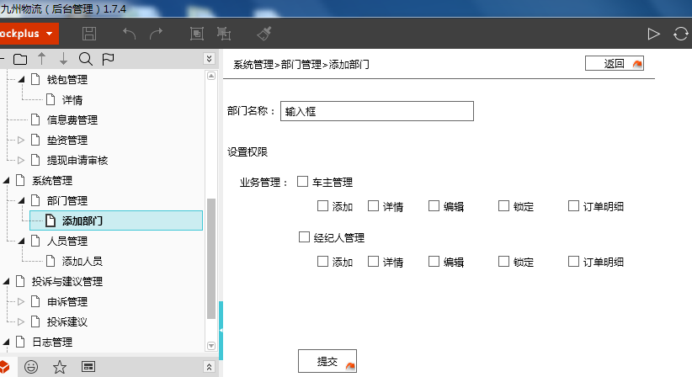

///////////////////下方为历史问题，已经进行过解答///////////////

- 获取图片是否限制个数

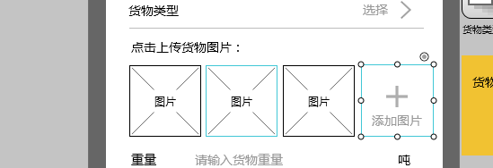
限制最多8张

0k！

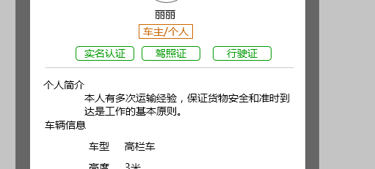
缺少个人简介
什么意思？
注册时候没有个人简介，个人资料处有，注册的时候不需要加的话此处无问题。
注册不需要填写。
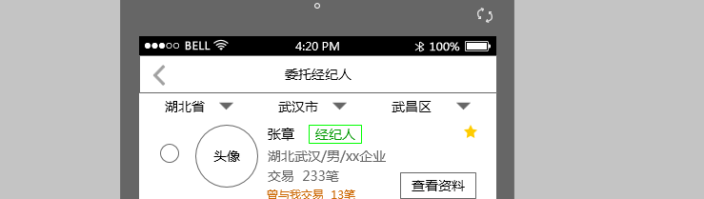
注册信息中是否少地址？
不需要加，根据经纪人手机GPS定位。
查找车主通过gps定位的话，那就要求车主和经纪人要持续不间断更新jps位置，这样对系统网络开销和服务器性能开销都会很大。上面的省市县是可以任意选吧？
这个不需要实时的更新位置信息，之前车主端2小时更新一次位置信息主要是为了显示物流信息，如果是个人信息的话，可以考虑30分钟，或者1小时更新一次。

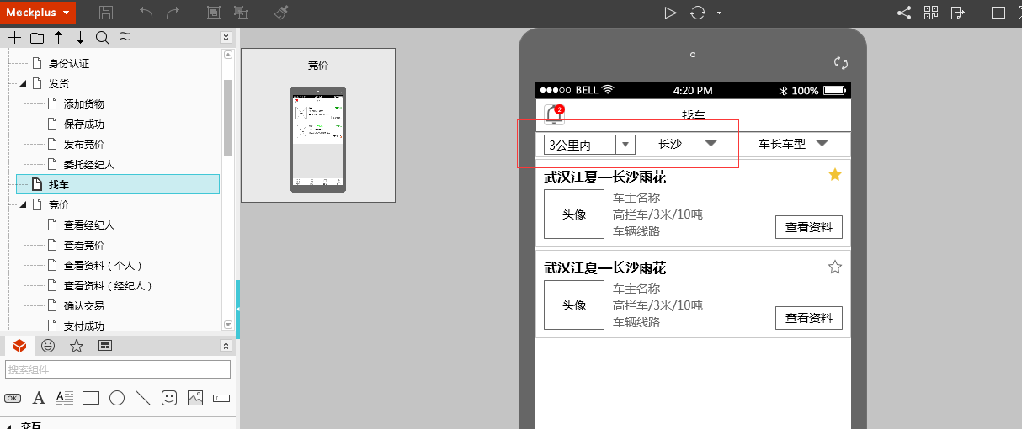
同样，根据GPS信号进行定位查找。
疑问同上？
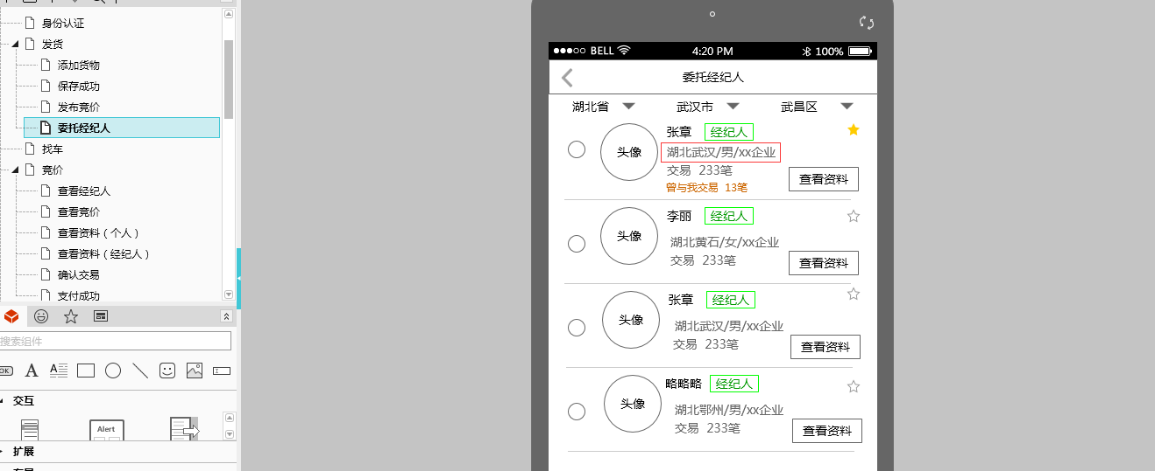
显示的湖北武汉代表的当前位置省市么？企业信息、性别何时进行录入？
如果是经纪人，企业信息应该再注册的时候进行录入。性别可以在个人资料中完善。
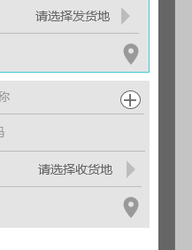 定位按钮需要定位
发货人的货物可能不在当前位置，需要定位到货物具体位置，方便车主找货、接货。
Ok！
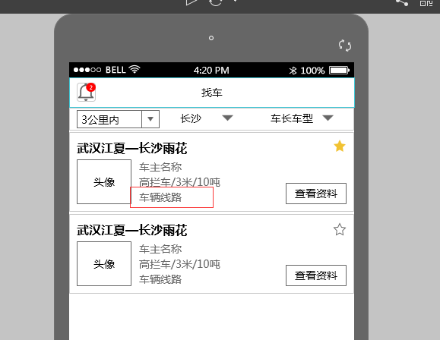
显示车主发布的线路信息。
OK!
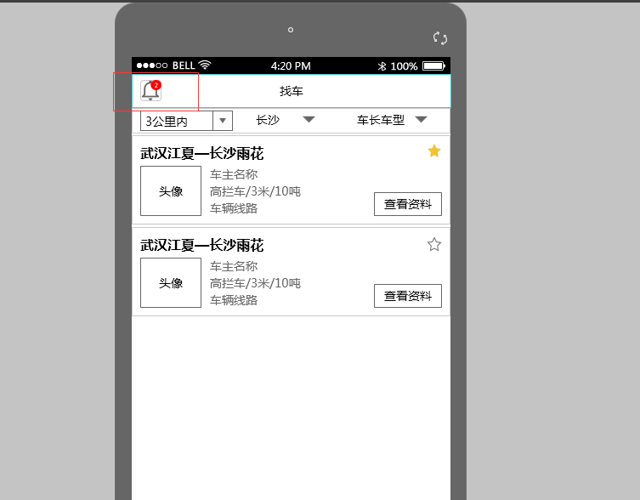
链接到统一的消息提醒界面。
OK!
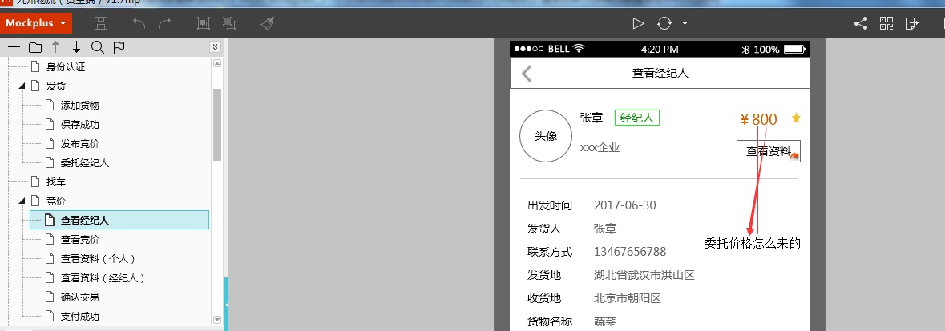
此处不是委托经纪人，而是经纪人参与竞价流程自己出的价。
OK！
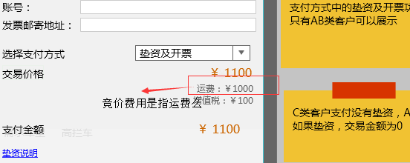
是的，竞价费用是车主或经纪人出的价格，货主确认价格的是会选择是否开票，如果选择开票则系统自动计算增值税税点，也就是多出来的100元。
OK！
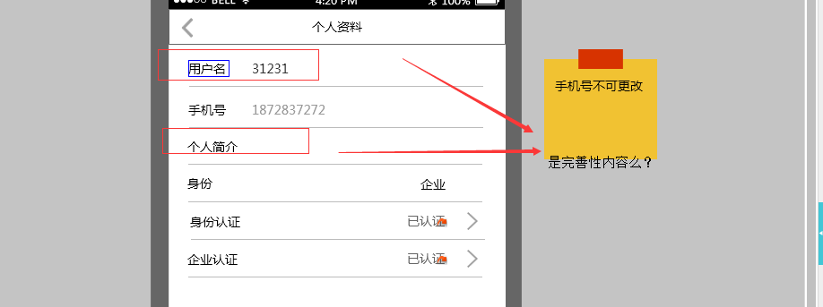
是的，个人完善信息，用户名修改为昵称。系统登录默认为手机号。
OK！
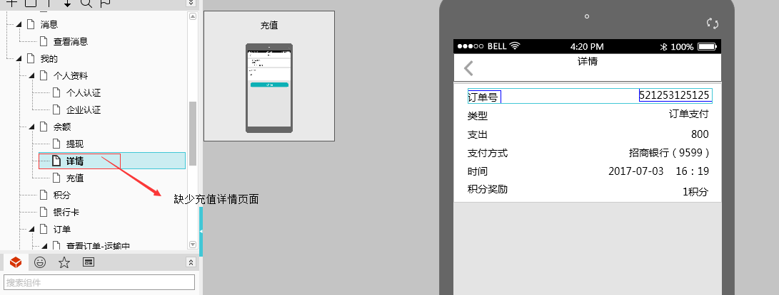
参考下图：

OK！
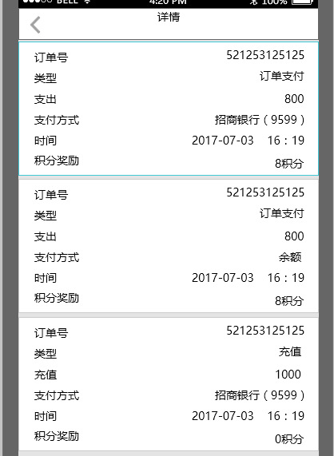
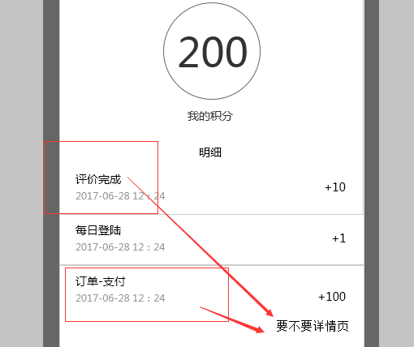
不需要。
OK！
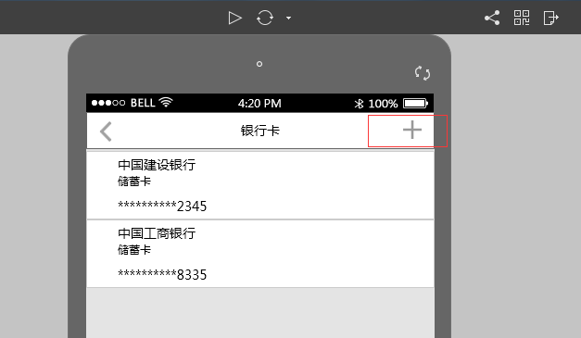缺少添加页面
此处参考金超修改过的车主端新原型。
OK！
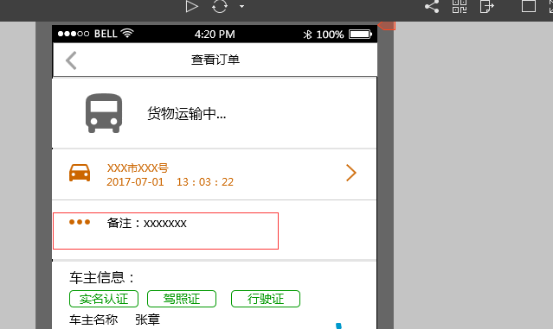
此处查看货主发货最下方的备注信息。
OK！
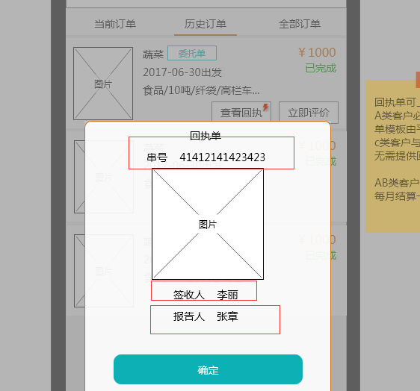
串号指快递单号，此处直接修改为快递单号即可。
签收人修改为收货人。
报告人修改为车主。

收货人和快递单号怎么录入？
在车主点击确认送达的时候弹出录入。

下同

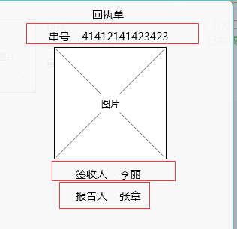

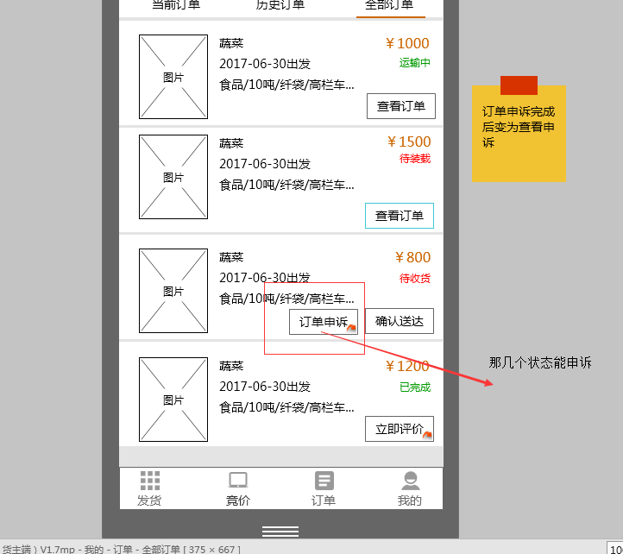
待收货、已完成的订单都可以进行申述。如果有回执的，在确认回执后，就不提供申述了。没有回执的在完成后就不提供申述了。
我这样理解对么？有回执的除了回执后不能申诉，其它阶段都行。没回执的除了完成后不可以，其它状态都行。
申诉一般是订单开始就可以进行申述了。
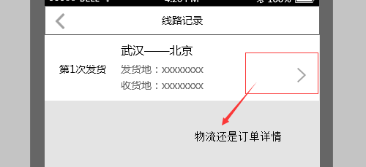
此处线路页面让金超再做修改。点开后，链接至查看订单详细即可。
明白！

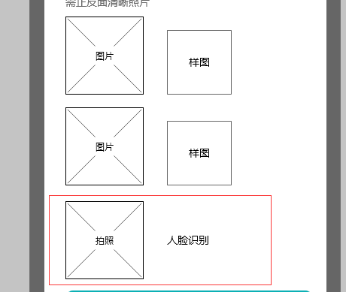只是认证头像么
此处点击后不支持调用手机中的照片，直接调用设备摄像头，进行拍照，拍照完成，提醒是否使用该照片即可。可以让用户选择重新拍照。

明白！
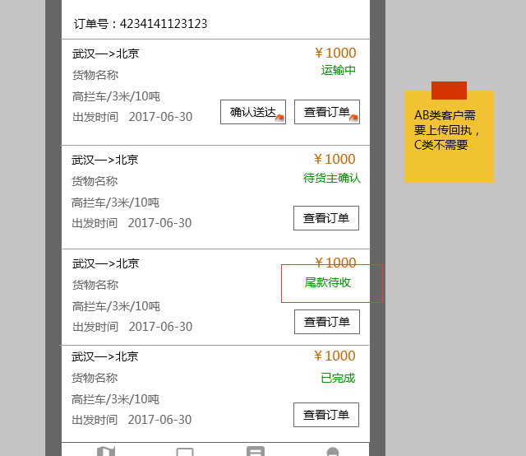
尾款和首付款只在系统中记录？
是的。此处不用显示具体金额。查看订单时，车主需要可以看到支付次数及金额，到时让金超修改原型。
明白！

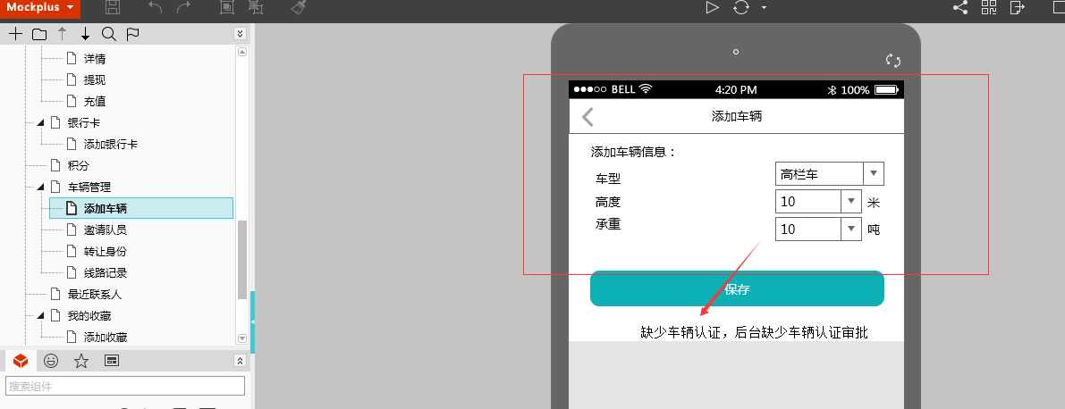
此处让金超对原型进行修改，再进行确认。
明白！

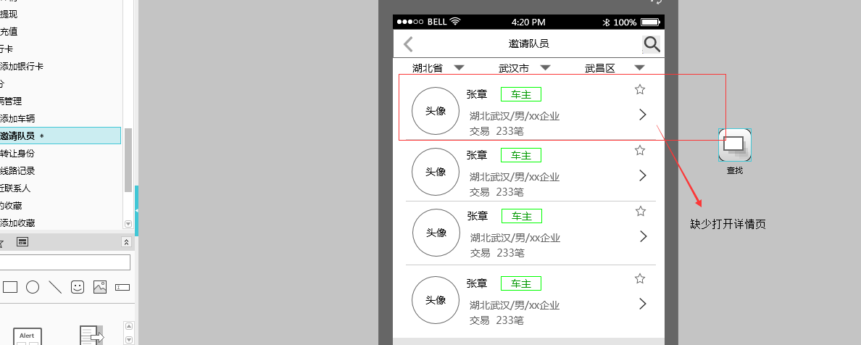
此处参照货主端，竞价-查看资料（个人）页面，金超接下来再加进来。
明白！

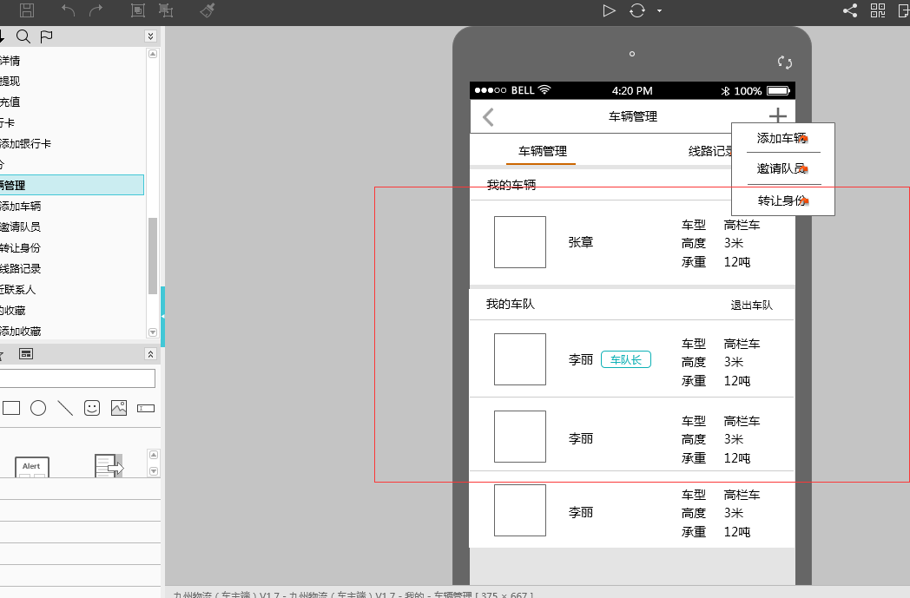
如果只是车主，此处只显示我的车辆信息，如果是车队长，显示我的车辆，以及我的车队，车队长可以没有车辆信息。原型此处会再做调整。
明白！

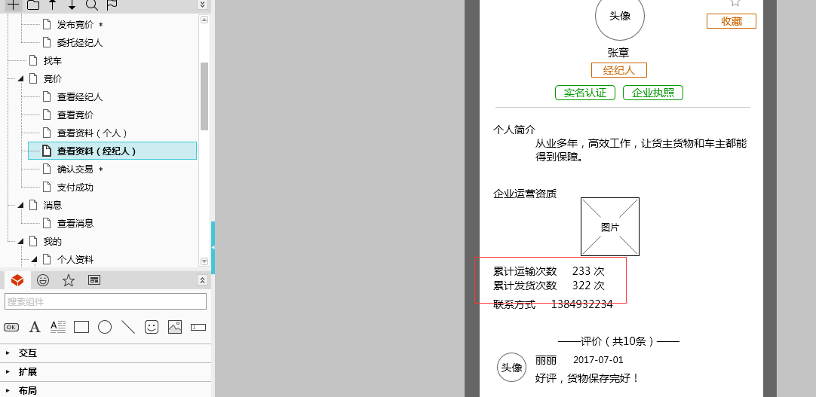
这两个值怎么计算？
运输次数可以理解为接受委托单的订单数量，发货次数可以理解为非委托单的订单数量。
-----------------------------------===============================================================

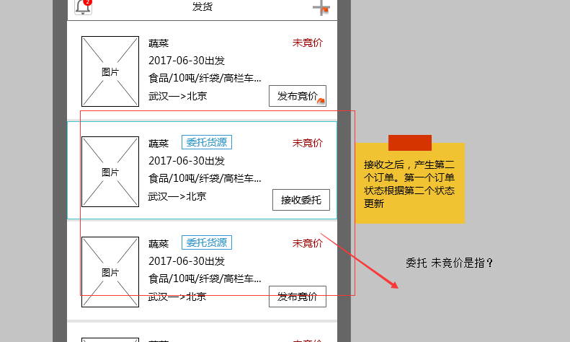
经纪人通过竞价成功的订单，然后再次发布（充当货主角色），和货主发布货物未竞价状态类似。
明白！

一个经纪人多个车量的时候，经纪人和货主的状态、位置怎么更新，存不存在一个经纪人对应多个货主？
在经纪人委托单的情况下，一个订单对应一个货主和一个经纪人（此处称为主订单），可能存在对应多个车主，此处只需要对车主的位置状态进行每2小时同步即可。经纪人和车主之间会生成新的子订单，同时主订单和子订单之前有对应的绑定关系。

多个车主的状态怎么同步到一个经纪人订单上呢？
这个需要在设计的时候进行关联，当货主或经纪人查询主订单信息的时候，可以去子订单找到对应车主的位置信息。

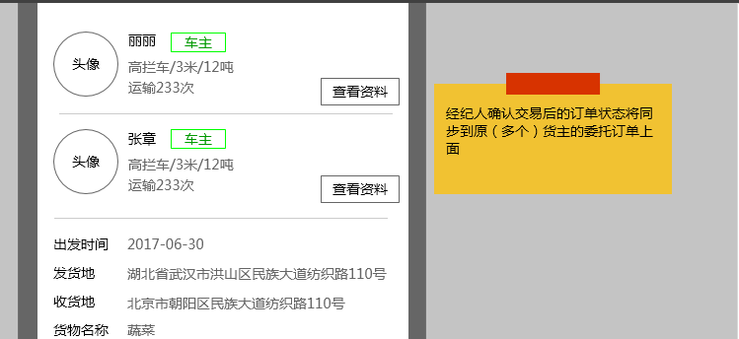
此处没有（多个）删掉即可。

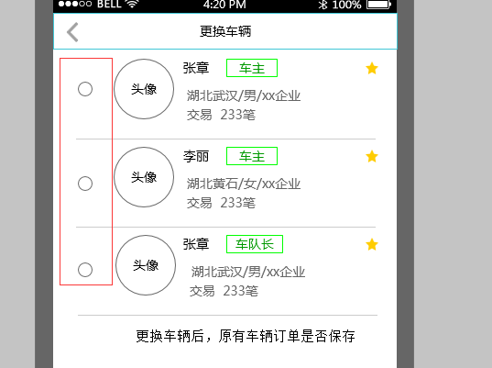
不需要，直接更换车主信息即可。但是此处只允许变更一次。此功能只能经纪人使用，货主端不支持。

OK！

此处还有一个问题，车队长竞价后直接指定队员时，是直接生成队员订单把？和车队长就没有其他联系了吧？
是的。车队长只是代理队员接单。并不负责后面的操作，但是车队长应该可以看到队员的当前状态及正在运货的订单详细信息。

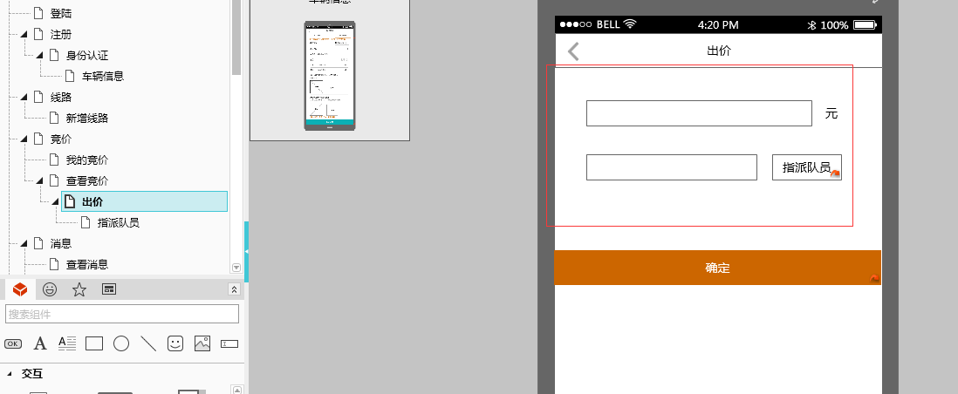
-----------------------------------------------------后台------------------------------------------------------------------

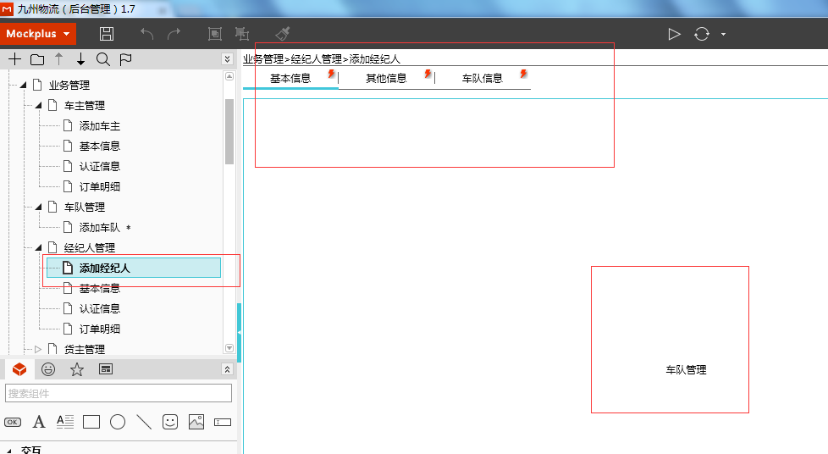
此处由金超修改原型。
明白！
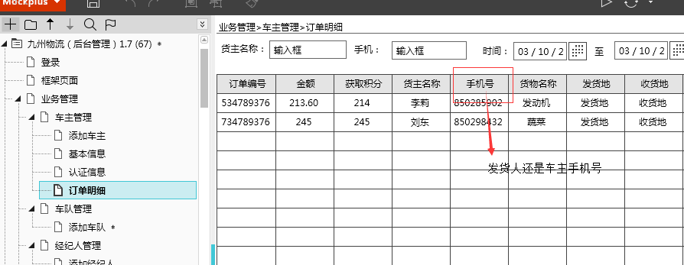
货主手机号。
明白！

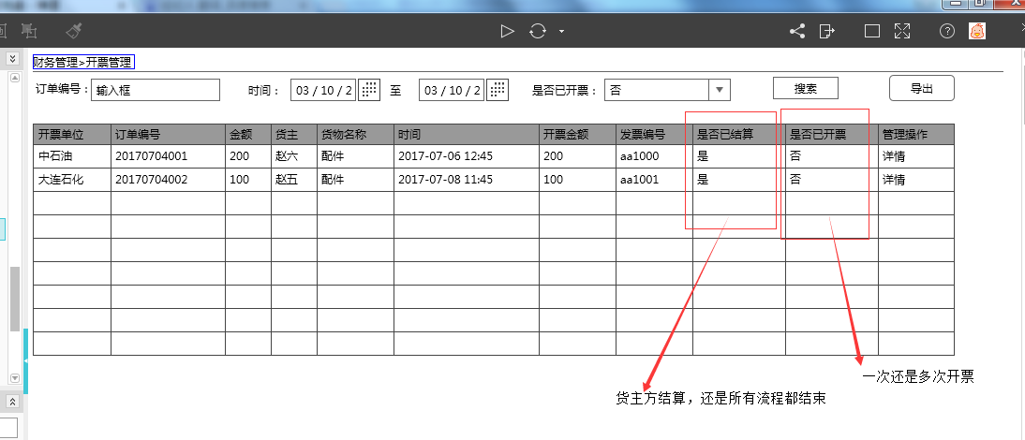
所有流程都结束。
所以流程都结束，是指车主收到尾款后代表所有流程都结束么？
具体开票线下操作，我们只提供状态变更。
缺少发票编号和开票金额录入地方。
此处可以让金超新增原型页面。
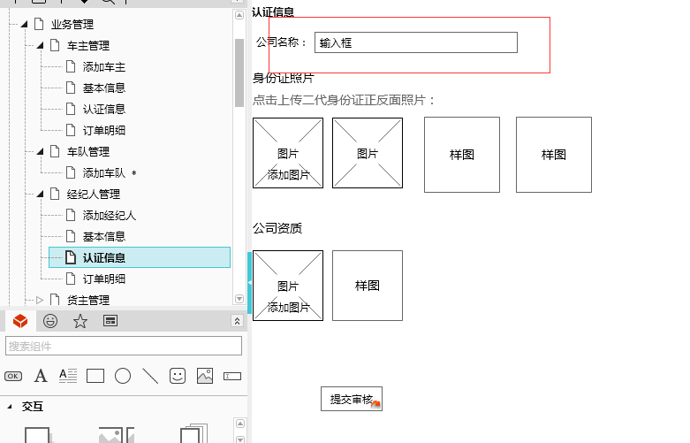app注册时，没有该字段。
金超来调整原型。

OK！
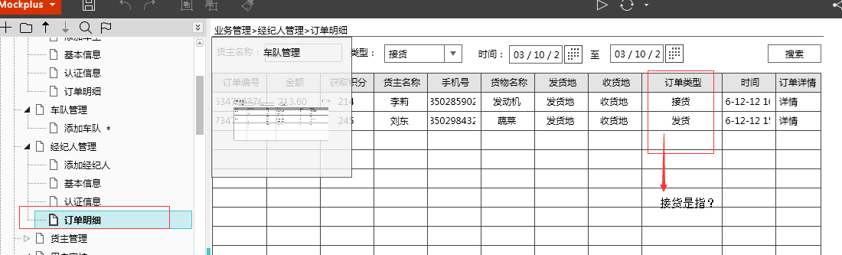
此处金超调整原型。
Ok！
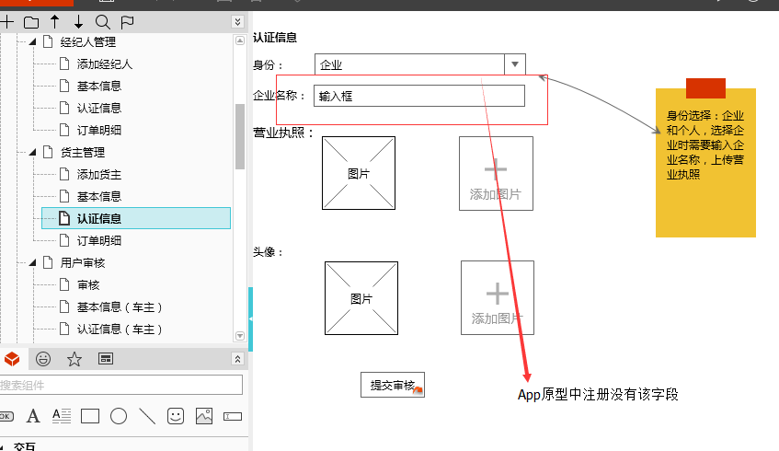
金超调整原型。
OK！
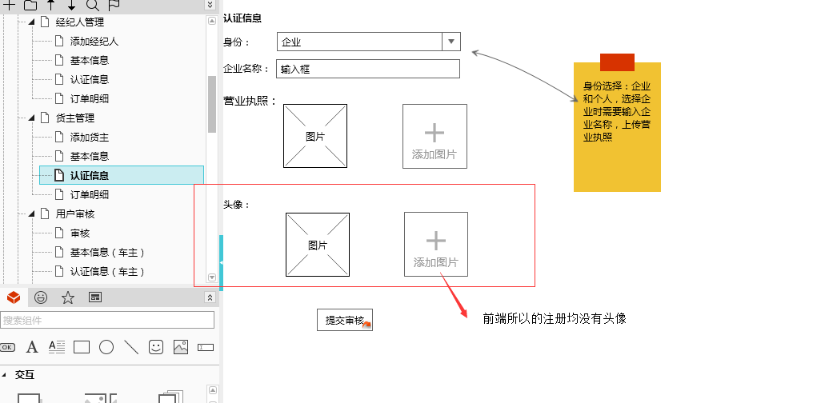
金超调整原型。
OK!

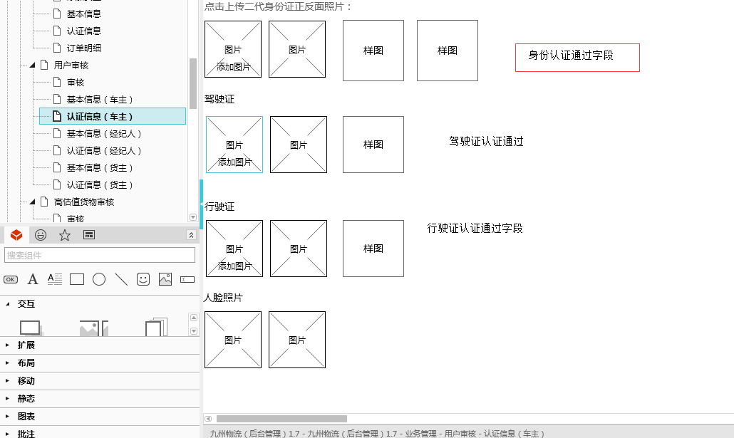

经纪人和货主审核如上。
金超调整原型。
OK!

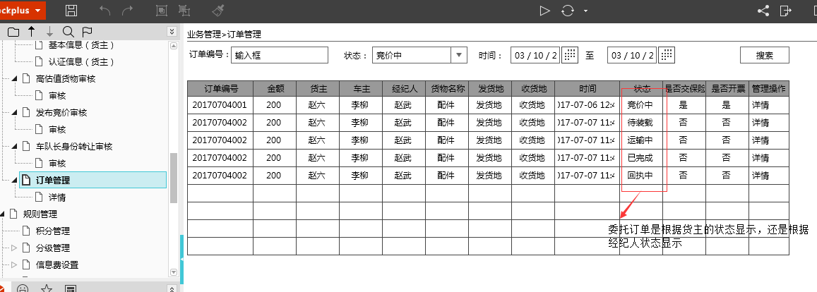
委托单根据经纪人的状态进行实时显示。
OK!
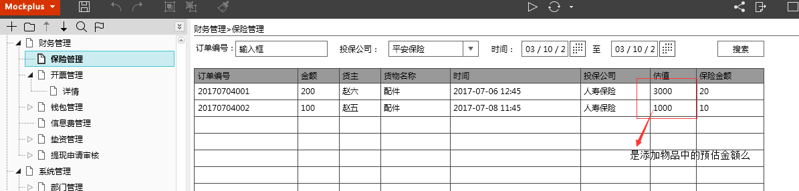
是添加物品中的保额么？
是，此处金额由货主自己进行估值
OK!
保额审核和竞价审核是在发布之后么？
是的
OK!

C类客户是否也需要保额审核？货物状态显示审核中？
保险功能还需要找客户进行确认。
OK!

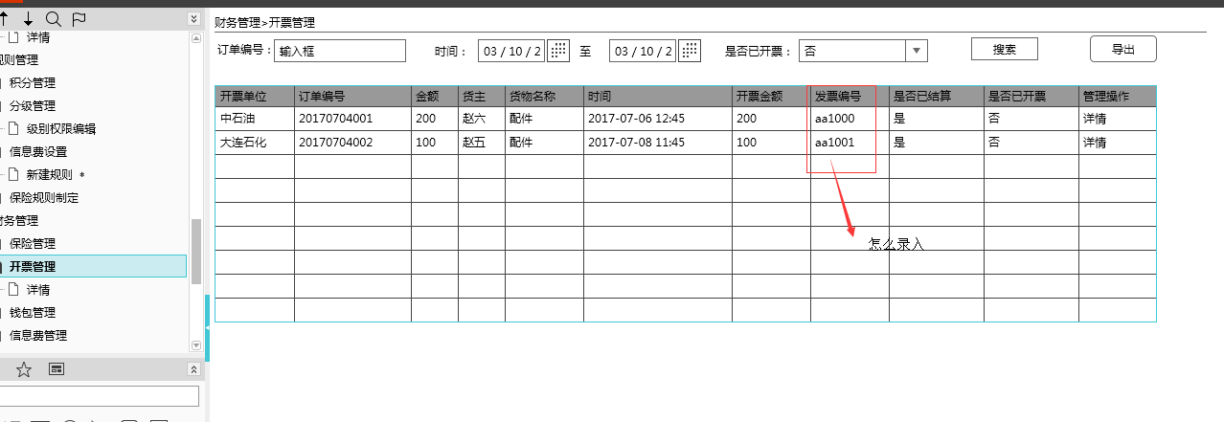
金超修改原型。
OK!

是否结算是根据车主状态判断还是货主状态判断。
货主状态。
货主状态在确认到货后就完成了，但此时车主的状态为尾款未收，我这样理解对么？
C类客户，在点击确认送达后，就由平台将代管的运费直接支付给车主了。
A、B类客户，在点击确认后，可以按你的想法理解。
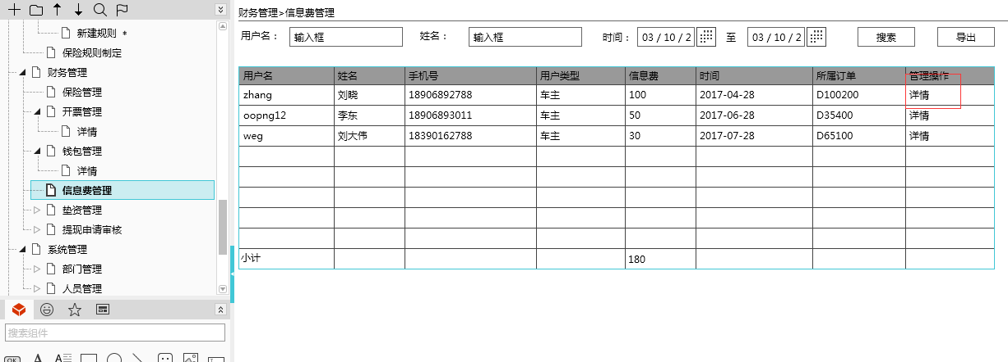
缺少详情页
管理操作修改为订单详情，直接链接至订单详情页。

